**Comportamiento Térmico De Mezclas De Mucinas/Proteínas**

**Por Calorimetría Diferencial De Barrido**

López-López, A., Ramos-Ramírez, E.G., Salazar-Montoya, J.A.

Departamento de Biotecnología y Bioingeniería, CINVESTAV-IPN

Av. IPN 2508 Col. San Pedro Zacatenco, México D.F.

Email: jsalazar@cinvestav.mx

ResumEn

Las mucinas son glicoproteínas con alto peso molecular, fuertemente glicosiladas conteniendo agua, sales y lípidos que constituyen las secreciones de mucosas que cubren superficies del sistema digestivo, respiratorio y reproductor de mamíferos. Las interacciones de esta glicoproteína son de gran importancia debido a las funciones de protección que desempeñan en el sistema gástrico y al reciente interés en el estudio de mezclas con proteínas. La calorimetría diferencial de barrido (DSC) se ha utilizado para estudiar cambios en proteínas en función de la temperatura. La estabilidad térmica de las proteínas puede ser monitoreada por las transiciones vítreas, cambios de entalpía (ΔH) y capacidad calorífica (Cp). El objetivo de este estudio fue determinar el comportamiento térmico de mezclas de mucina cruda (MC) y purificada (MP) con proteínas (soya y res) mezcladas en proporción 1:1. Se utilizó un calorímetro TA Instruments modelo 2010, las muestras se colocaron en charolas de aluminio selladas herméticamente, se utilizó una rampa de 5 °C/min, en un rango de 25 – 260 °C bajo una atmósfera inerte de N2 (50 mL/min). De acuerdo a los termogramas obtenidos se observan valores de transición vítrea mayor del 36-44% en las mezclas MC-proteínas debido probablemente al mayor contenido de carbohidratos en el sistema. Las entalpías y capacidad calorífica obtenidas fueron de ΔHf (8.04-17.71 J/g) y ΔCp (0.37-0.41 J/g°C) en MC-proteínas de soya, ΔHf (5.82-28.53 J/g) y ΔCp (0.14-0.51 J/g°C) para MC-proteínas de res, de ΔHf (126.8-134.2 J/g) y ΔCp (2.35-6,62 J/g°C) en MP-proteínas de soya y finalmente de ΔHf (136.5-201 J/g) y ΔCp (2.35-4.36 J/g°C) en mezclas de MP-proteínas de res. Se presenta un ΔHf de 7.5-15 veces mayor en mezclas de MP-proteínas que en MC-proteínas; sin embargo, los ΔCp son 6 -15% mayores en mezclas con MC, por lo que es necesario mayor calor de reacción para desnaturalizar las proteínas en las mezclas con MP.

1. INTRODUCCIoN

Las mucinas son glicoproteínas con alto peso molecular, fuertemente glicosiladas, conteniendo cadenas de carbohidratos unidos a péptidos por enlaces O-glicosídicos, la parte peptídica es rica en treonina, serina, prolina, glicina y alanina (McGuckin & Thornton 2012). En conjunto con agua, sales y lípidos constituyen las secreciones de mucosas, la cuales se sintetizan en órganos expuestos al ambiente externo, como son el tracto respiratorio, gastrointestinal y reproductivo, entre las funciones que desempeña se encuentra la de lubricación, mantenimiento de una capa hidratada sobre el epitelio, una barrera para patógenos y sustancias nocivas, así como una capa de gel permeable (Patel *et al.* 2003; Bansil & Turner 2006).

El estudio de las interacciones de ésta glicoproteína es de gran importancia debido a las funciones de protección que desempeña y al reciente interés en el estudio de mezclas con proteínas, dentro de estas se encuentran las proteínas de origen vegetal como la soya y las de origen animal como las grenetinas.

Las proteínas de soya han adquirido un gran interés debido a sus propiedades funcionales, excelentes valores nutricionales y su efecto en la salud (Li *et al.* 2014). Consisten de cuatro componentes principales, globulinas 2S, 7S, 11S y 15S; las globulinas 7S y 11S ó β-conglicina y glicina son los componentes principales con aproximadamente el 70% del total del contenido de proteína de soya (Bainy *et al.* 2008). La grenetina es una proteína derivada de la desnaturalización ácida o alcalina del colágeno, el componente principal del tejido conectivo animal, cuando se trata con ácidos o bases la estructura secundaria del colágeno es destruida obteniéndose así la grenetina, las fuentes principales de obtención son cerdo y res (Gilsenan & Ross-Murphy 2000; Akbulut *et al.* 2008).

La calorimetría diferencial de barrido (DSC) se ha utilizado para estudiar posibles cambios en las proteínas en función de la temperatura; éstos cambios son reflejados en las curvas de DSC, la estabilidad térmica de las muestras puede ser monitoreada en condiciones controladas de velocidad de calentamiento, obteniéndose así temperaturas de transición vítrea Tg, Temperaturas de fusión Tm y los picos obtenidos pueden ser integrados para obtener la entalpía de fusión ΔHf, es posible además calcular la capacidad calorífica (Johnson 2013; Li *et al.* 2014).

2. MATERIALES Y MeTODOS

Se utilizó mucina de estómago de cerdo tipo II (≤ 1.2 % de ácido siálico), mucina de estómago de cerdo tipo III parcialmente purificada (0.5 – 1.5 % de ácido siálico) ambas adquiridas de Sigma Aldrich (México). El aislado de soya (90 % proteína en base seca) y el concentrado de soya (67 % proteína en base seca) fueron donados por Danisco (México) perteneciente a DUPONT (EUA) y la harina de soya (53 % proteína en base seca) fue adquirida de Sigma Aldrich (México) y grenetinas de piel de res donadas por la empresa Gelita-México con diferente número de grados Bloom, (una medida estándar utilizada para indicar la resistencia mecánica de geles en grenetinas), P150010 (Bloom 200), P120001 (Bloom 225) y P1500033 (Bloom 180), a las cuales se les denominó PRa, PRb y PRc respectivamente (PR=proteína de res, a= P150010, b= P120001 y c= P1500033 correspondiente al número de lote).

Se realizaron mezclas de mucina cruda (MC) y purificada (MP) con proteínas (soya y res) en relación 1:1. Para el análisis del comportamiento térmico se utilizó un calorímetro diferencial de barrido (DSC) marca TA Instruments modelo 2010, las muestras se colocaron en charolas de aluminio selladas herméticamente (8-12 mg), se utilizó una rampa de 5 °C/min, en un rango de 25 – 260 °C bajo una atmósfera inerte de N2 (50 mL/min).

A partir de los termogramas obtenidos fue posible calcular la temperatura de fusión Tm (°C), entalpía de fusión ΔHf (en J/g) y capacidad calorífica Cp (J/g°C). El software utilizado fue TA Instruments Universal Analysis 2000, la entalpía se calculó a partir de las áreas bajo los picos. Se realizaron análisis por duplicado.

3. RESULTADOS Y DISCUSIÓN

La Figura 1 muestra los termogramas correspondientes a las mucinas, proteínas de soya y grenetinas de res. Es posible observar dos picos de desnaturalización correspondientes a la MC Tg=120.4 °C y Tm=206.12°C y para la MP Tg=83.17 °C y Tm=180.64. Este comportamiento está asociado al mayor contenido de carbohidratos en el caso de la MC (1.2% ácido siálico) en comparación a la MP (0.5% ácido siálico), incrementando la Tg y Tm en la mucina más pura. En cuanto a las proteínas de soya es posible observar temperaturas de transición vítrea similares en las muestras de aislado, concentrado y harina de soya (55.49 °C, 54.15 °C y 52.63 °C) y un pico de temperaturas de fusión correspondiente a la desnaturalización de uno de los componentes principales de la soya (125.71 °C, 122.32°C y 131.89 °C) esto debido a que el proceso de producción en proteínas comerciales podrían inducir propiedades diferentes a las nativas como indica (Hermansson 1986), por lo que se puede establecer que probablemente éstas se encuentran parcialmente desnaturalizadas. La Tm es mayor en la harina comparado con el concentrado y aislado esto es probablemente debido al mayor contenido de carbohidratos en la harina como indica (Kumar *et al.* 2004). Las grenetinas de res muestran valores de Tg muy similares (76.50 °C, 73.82 °C y 75.37 °C) y Tm (119.61 °C, 127.37 °C y 120.95 °C), la grenetina PRb con el mayor grado de Bloom presenta la mayor temperatura de fusión.

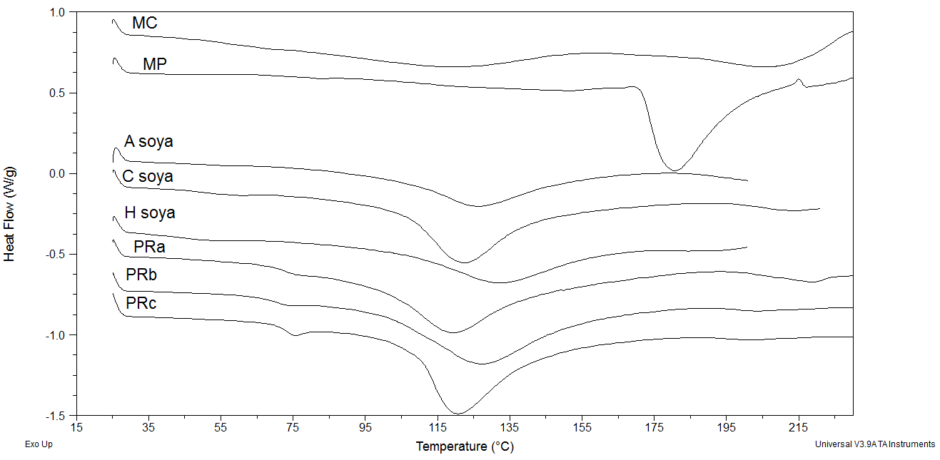

Figura 1. Termogramas correspondientes a las mucinas, proteínas de soya y grenetinas de piel de res, MC: Mucina cruda; MP: Mucina purificada; A: Aislado; C: Concentrado; H: Harina; PR: Proteína de res (a=P150010, b= P120001 y c= P1500033 número de lote).

En la Tabla 1 se presentan los valores de Tg, Tm, ΔHf y ΔCp correspondientes a las mucinas, proteínas de soya y proteínas de res sin ser mezclados.

Tabla 1. Transición térmica de mucinas, proteínas de soya y grenetinas de piel de res



Tg: Temperatura de transición vítrea; Tm: Temperatura de fusión; ΔHf: Entalpía de fusión; ΔCp: Capacidad calorífica.

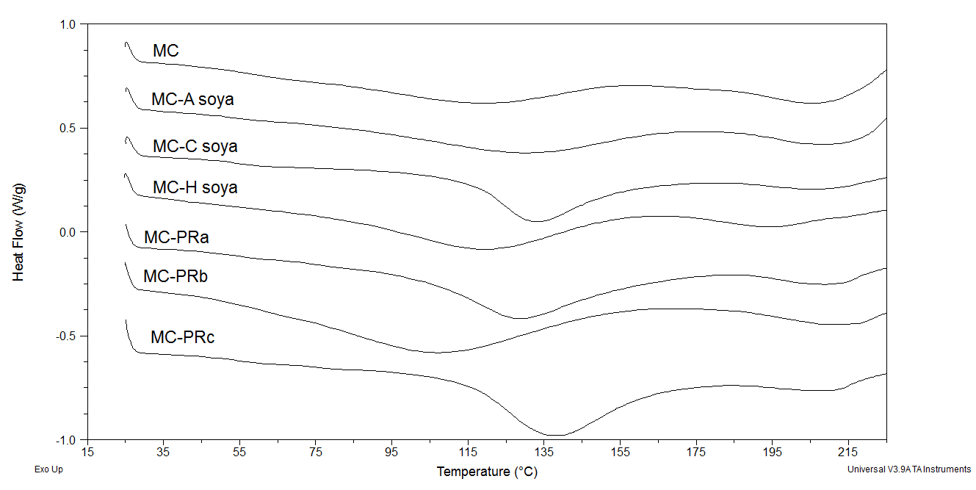

Figura 2. Termogramas correspondientes a las mezclas mucina cruda-proteínas soya

y proteínas de res (1:1) (a=P150010, b= P120001 y c= P1500033 número de lote).

En las Figuras 2 y 3 se observan los termogramas de las mezclas de mucinas con proteínas y en la Tabla 2 se presentan los valor de Tg, Tm, ΔHf y ΔCp obtenidos en la mezclas mucinas-proteínas. En las mezclas con MC los valores de Tg (107.20 – 137.10°C) y Tm (194.56 – 211.30 °C) son similares a la MC sin mezclar Tg (120.40 °C) y Tm (210.12 °C), predominando así el comportamiento de la mucina, indicando que no hay una marcada interacción entre las proteínas y mucinas.

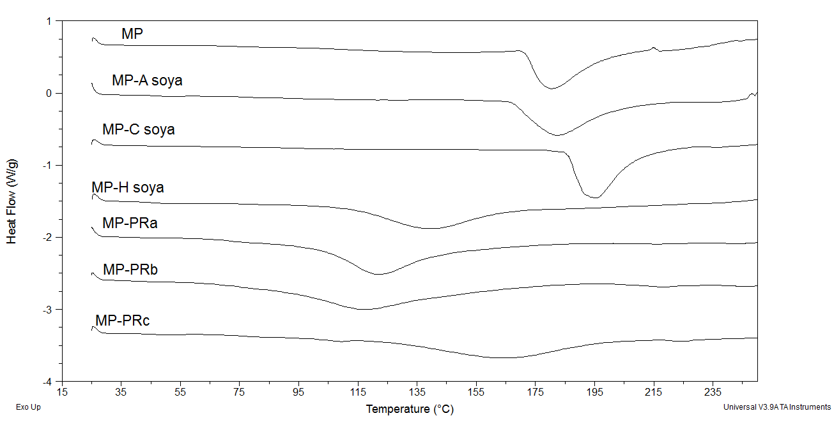

Figura 3. Termogramas correspondientes a las mezclas mucina purificada-proteínas de soya

y proteínas de res (1:1) (a=P150010, b= P120001 y c= P1500033 número de lote)

El comportamiento térmico de mezclas con MP, sin embargo parecen presentar una interacción de proteínas debido a que los valores de Tg (45.46 – 53.02 °C) están 60% por debajo de lo observado en la mucina purificada (83.17 °C), la Tm sin embargo presenta valores semejantes entre MP y proteínas de soya, siendo estos Tm (138.65 – 195.34 °C) para proteínas y Tm (180.64 °C) en la MP. Los valores de Tm para proteínas de res mezcladas con MP son (117.48 – 164.16 °C).

Tabla 2. Transición térmica de mezclas de mucinas/proteínas



**4. CONCLUSIONES**

De acuerdo a los termogramas obtenidos se observan valores de transición vítrea mayor del 36-44% en las mezclas MC-proteínas animales y vegetales, debido probablemente al mayor contenido de carbohidratos en el sistema. Los valores de ΔHf en las mezclas y componentes individuales muestran valores de 7.5-15 veces mayor en mezclas de MP-proteínas que en MC-proteínas; sin embargo, los ΔCp son 6 -15% mayores en mezclas con MC, por lo que es necesario mayor calor de reacción para desnaturalizar las proteínas en las mezclas con MP

**BIBLIOGRAFIA**

1. Akbulut M., Reddy N.K., Bechtloff B., Koltzenburg S., Vermant J. & Prud’homme R.K. (2008) Flow-Induced Conformational Changes in Gelatin Structure and Colloidal Stabilization. *Langmuir* **24**, 9636-41.
2. Bainy E., Tosh S., Corredig M., Woodrow L. & Poysa V. (2008) Protein Subunit Composition Effects on the Thermal Denaturation at Different Stages During the Soy Protein Isolate Processing and Gelation Profiles of Soy Protein Isolates. *Journal of the American Oil Chemists' Society* **85**, 581-90.
3. Bansil R. & Turner B.S. (2006) Mucin structure, aggregation, physiological functions and biomedical applications. *Current Opinion in Colloid & Interface Science* **11**, 164-70.
4. Gilsenan P.M. & Ross-Murphy S.B. (2000) Rheological characterisation of gelatins from mammalian and marine sources. *Food Hydrocolloids* **14**, 191-5.
5. Hermansson A.M. (1986) Soy protein gelation. *Journal of the American Oil Chemists Society* **63**, 658-66.
6. Johnson C.M. (2013) Differential scanning calorimetry as a tool for protein folding and stability. *Arch Biochem Biophys* **531**, 100-9.
7. Kumar R., Choudhary V., Mishra S. & Varma I.K. (2004) Enzymatically modified Soy Protein. *Journal of Thermal Analysis and Calorimetry* **75**, 727-38.
8. Li S., Wei Y., Fang Y., Zhang W. & Zhang B. (2014) DSC study on the thermal properties of soybean protein isolates/corn starch mixture. *Journal of Thermal Analysis and Calorimetry* **115**, 1633-8.
9. McGuckin M.A. & Thornton D.J. (2012) *Mucins Methods and Protocols*. Springer Protocols.
10. Patel M.M., Smart J.D., Nevell T.G., Ewen R.J., Eaton P.J. & Tsibouklis J. (2003) Mucin/Poly(acrylic acid) Interactions:  A Spectroscopic Investigation of Mucoadhesion. *Biomacromolecules* **4**, 1184-90.